 |  |  |  | 
 |  |  |  | 
 |  |  |  | 
АО «Самарский трансформатор»
ТРАНСФОРМАТОР ТОКА

ТТ-0,66
Руководство по эксплуатации

ИБЛТ.671231.003 РЭ
Адрес предприятия-изготовителя:
Россия, 443017, г. Самара, Южный проезд 88
телефон (+7 846) 261-68-23, 261-68-21 факс (+7 846) 261-68-25
e-mail: info@z-st.ru, сайт: www.z-st.ru

Назначение
Трансформаторы тока типа ТТ конструктивных исполнений ТШЛI, -II, -III, -IV, -V, VM, VI, -VII, -VIII, -VIIIП предназначены для передачи сигнала измерительной информации измерительным приборам измерения, защиты и управления. Устанавливаются в комплектные распределительные устройства (КРУ) на номинальное напряжение 0,66 кВ и соответствуют ГОСТ 7746-2015.
Допускается применение трансформаторов в схемах релейных защит, где достаточна мощность трансформатора и его номинальная кратность. Номинальная предельная кратность является справочной.
Трансформаторы исполнений ТШЛI, -II предназначены для работы во внутренних установках, стационарных распределительных устройствах в закрытых помещениях, а также в передвижных распределительных устройствах и кузовах (не работающих на ходу), в условиях ударов и вибрации, которые не превышают вибропрочность и ударопрочность, заданных техническими условиями.
Трансформаторы исполнений ТШЛI, -II рассчитаны для эксплуатации в климатическом исполнении «У», категории размещения 2 и 3, исполнений ТШЛIII, -IV, -V, -VI, VII, -VIII, -VIIIП – в климатическом исполнении «У» и «Т» категории размещения 2 и 3 по ГОСТ 15150-6, при этом:
- высота над уровнем моря для исполнения -I, -II не более 3000 м; для исполнения -III, -IV, -V, -VM, -VI, -VII, -VIII не более 1000 м;
- температура окружающего воздуха от минус 50ºС до плюс 50ºС;
- допускается работа трансформатора при температуре до плюс 65ºС продолжительностью до 4ч в течение суток - для исполнений -I, -II;
- относительная влажность окружающего воздуха не должна превышать 98% при температуре плюс 40ºС;
- окружающая среда невзрывоопасная, не содержащая значительного количества агрессивных газов и паров в концентрациях, разрушающих металлы и изоляцию, не насыщенная токопроводящей пылью и водяными парами; тип атмосферы - II по ГОСТ 15150-69;
- рабочее положение в пространстве любое.

Устройство и работа трансформатора
Трансформаторы являются шинными, первичной обмоткой является шина распределительного устройства, магнитопровод исполнений ТШЛI, -II – прямоугольной формы, а исполнений ТШЛIII, -V, -VM, -VI, -VII, -VIII – витой ленточный, круглый. Трансформатор исполнения -IV имеет два ленточных магнитопровода, на которых находятся две вторичные обмотки, одна - для измерения, другая - для учета электрической энергии.
Корпус трансформатора – литой, компаунд на основе эпоксидной смолы.
По нагревостойкости изоляции трансформатор относится к классу «В».
Трансформаторы тока исполнений ТШЛI, -II должны быть заземлены. Для подключения заземления используется паз на лапе, обозначенный знаком:
Трансформаторы исполнений ТШЛI, -II крепятся к панели или к конструкции установки с помощью крепежных лап, имеющихся на трансформаторе, а исполнений ТШЛIII, -IV, -V, -VM, -VI, -VII, -VIII, -VIIIП крепятся к панели с помощью болтов.
Выводы первичной обмотки, включаемой в цепь измеряемого тока для исполнений ТШЛI, -II, -III, -V, -VM, -VI, -VII, -VIII, -VIIIП обозначены Л1 и Л2, выводы вторичной обмотки, к которым подключаются приборы, обозначены И1 и И2. При направлении тока в первичной обмотке от Л1 к Л2, вторичный ток во внешней цепи протекает от И1 к И2.
Для исполнения ТШЛIV выводы вторичных обмоток обозначены 1И1 и 1И2 (для учета), и 2И1 и 2И2 (для измерения), это следует учитывать при монтаже.
Габаритные, установочные, присоединительные размеры и масса трансформатора приведены в приложении.
Трансформаторы ремонту не подлежат.

Маркировка
Маркировка трансформатора должна соответствовать требованиям ГОСТ 7746-2015 и ГОСТ 18620-86.
Для ориентации токоведущей шины в установке на трансформаторах нанесены обозначения Л1 - начало и Л2 - конец первичной обмотки. Выводы вторичной обмотки обозначены И1 и И2, для исполнения ТШЛIV – 1И1 и 1И2 (для учета), и 2И1 и 2И2 (для измерения). Трансформатор снабжен табличкой технических данных и предупреждающей надписью о напряжении на разомкнутой вторичной обмотке.

Упаковка, транспортирование и хранение
Трансформаторы упаковываются в плотные ящики по ГОСТ 2991-85, выстланные внутри водонепроницаемым материалом.
Категория упаковки для поставки в районы с умеренным климатом исполнений ТШЛI, -II согласно ГОСТ 23216-78- С/КУ-2, при этом вариант внутренней упаковки для исполнений ТШЛI, -II – ВУ-ПБ-1, а для исполнений ТШЛIII, -IV, -V, -VM, -VI, -VII, -VIII, -VIIIП внутренняя упаковка – ВУ-1 ГОСТ 23216-78.
Транспортирование трансформаторов должно производиться только в закрытом транспорте (железнодорожных вагонах, контейнерах, закрытых автомашинах, трюмах и т.д.), воздушным транспортом в отапливаемых герметизированных отсеках.
При транспортировании в пределах одного города допускается перевозка трансформаторов в транспортной таре на открытых автомашинах с защитой груза брезентом.
При транспортировании и хранении трансформаторов необходимо избегать резкой смены температур, особенно резкого охлаждения.
Требования к хранению трансформаторов – «2» по ГОСТ 15150-69. Срок хранения до ввода в эксплуатацию – три года.
В части воздействия климатических факторов внешней среды по ГОСТ 15150-69 – группа условий хранения «5» для исполнений ТШЛI, -II, а для исполнений ТШЛIII, -IV, -V, -VM, -VI, -VII, -VIII, -VIIIП группа условий хранения Ж2, в части воздействия механических факторов по ГОСТ 23216-78 – «С».
Трансформатор хранится под навесом или в помещении при температуре от плюс 40°С до минус 50°С с относительной влажностью 80% при 20°С, отсутствии атмосферных осадков, прямого солнечного излучения.

Меры безопасности
Требования безопасности к конструкции трансформатора должны соответствовать ГОСТ 7746-2001 раздел 7 и ГОСТ 12.2.007.0-75.
Запрещается запускать установку в работу при разомкнутой вторичной обмотке трансформатора тока.
По способу защиты человека от поражения электрическим током трансформаторы исполнений ТШЛI, -II относятся к классу 01, а исполнений ТШЛIII, -IV, -V, -VM, -VI,
-VII, -VIII, -VIIIП - к классу 0 по ГОСТ 12.2.007.0-75 и предназначены для установки в недоступных местах, исключающих возможность прикосновения человека во время нахождения электроустановки под напряжением.
При монтаже, эксплуатации трансформаторов соблюдайте ПТЭ и ПТБ и дополнительные требования, предусмотренные настоящим разделом.
Работы по установке, замене и проведению профилактических осмотров трансформатора тока производятся после полного снятия напряжения с электроустановки.
Во время эксплуатации вторичная обмотка должна быть замкнута на нагрузку, так как при разомкнутой вторичной цепи на выводах вторичной обмотки возникает напряжение, опасное для изоляции вторичной обмотки и обслуживающего персонала.
В случае отсутствия замыкающей вторичную цепь нагрузки, последняя, должна быть накоротко замкнута медным проводником сечением 2,5 мм² в месте разрыва вторичной цепи или на зажимах выводов вторичной обмотки.
При протекании тока по первичной обмотке трансформатора не допускается переключение или размыкание во вторичных цепях обмоток трансформатора. Один из выводов вторичной обмотки заземлите.

Порядок технического обслуживания
Техническое обслуживание должно проводиться в срок, предусмотренный для установки, в которую встраивается трансформатор.
В техническое обслуживание входят следующие работы:
а) очистка трансформатора от пыли и грязи;
б) внешний осмотр трансформатора, при этом проверяют отсутствие на литой поверхности трещин и сколов изоляции, а также надежность контактных соединений;
в) измерение сопротивления изоляции первичной обмотки (измерение производится мегомметром на 2500 В, величина сопротивления должна быть не менее 40 МОм);
г) измерение сопротивления изоляции вторичной обмотки (измерение производится мегомметром на 1000 В, величина сопротивления должна быть не менее 20 МОм);
По усмотрению предприятия, эксплуатирующего трансформатор, объем работ по техническому обслуживанию может быть сокращен.
Если в результате проверок обнаружены какие-либо неисправности, препятствующие эксплуатации трансформатора, то его необходимо заменить.
Средняя наработка до отказа – 86830 ч.
Средний срок службы трансформатора – 30 лет.

Приложение
Габаритные, установочные, присоединительные размеры
и масса трансформатора тока ТТ-0,66 исполнений ТШЛI, -II
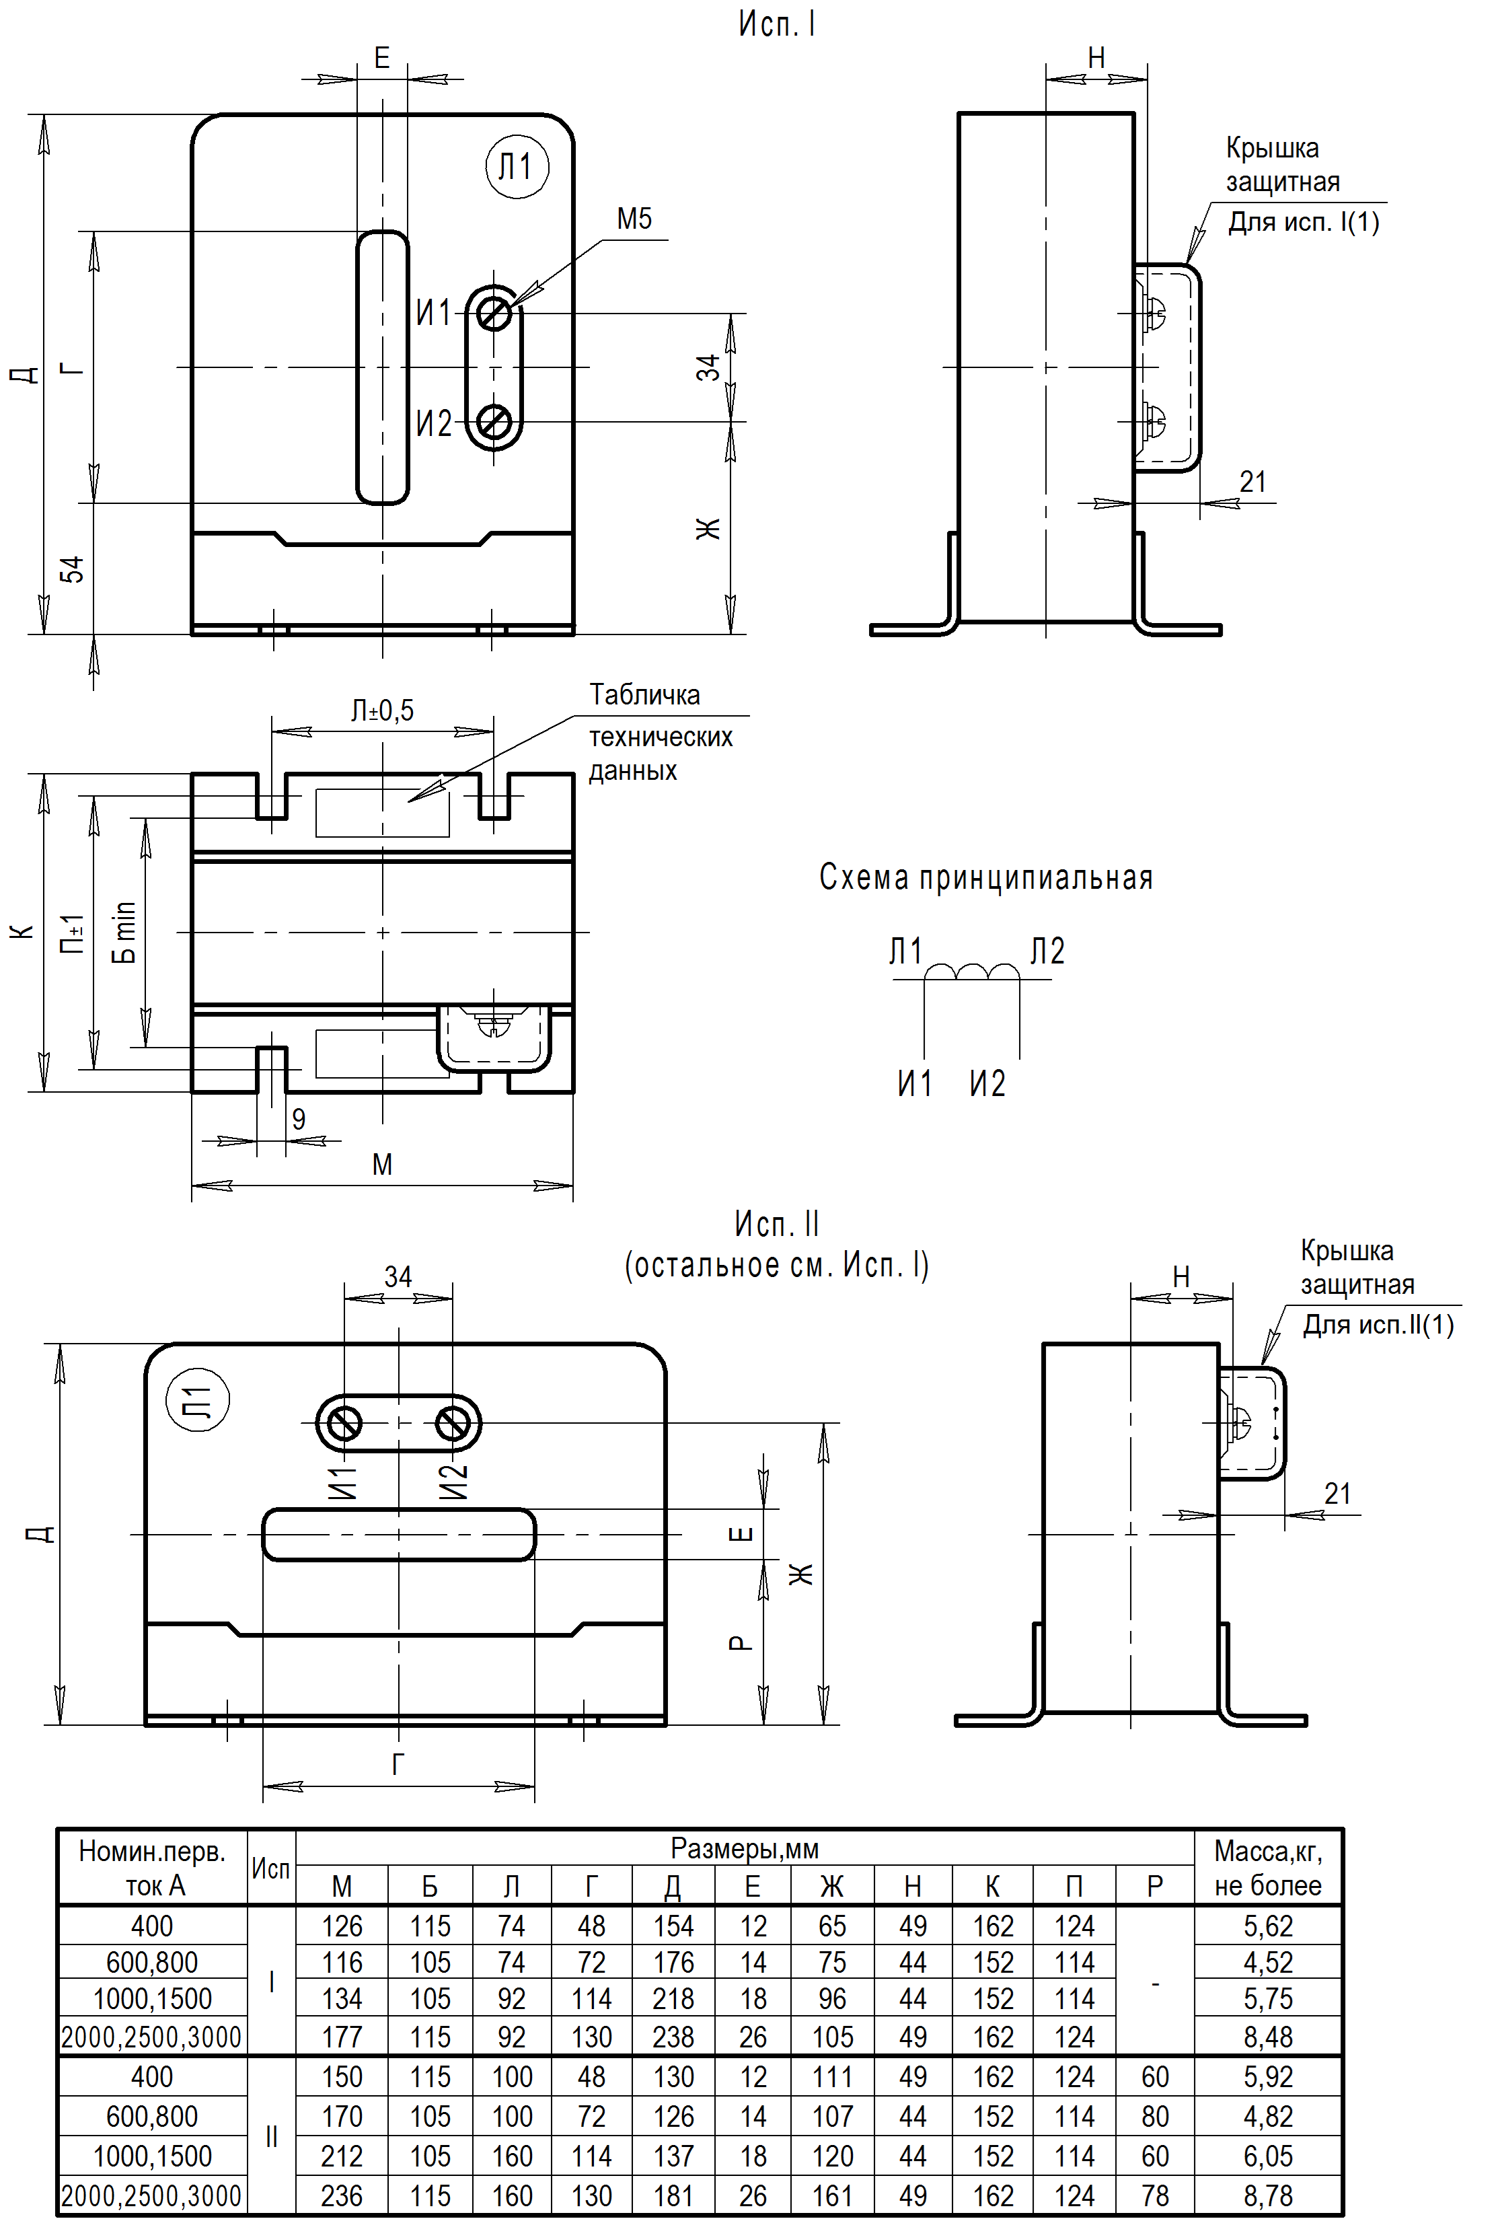

Продолжение приложения
Габаритные, установочные, присоединительные
размеры и масса трансформатора тока ТТ-0,66
исп. ТШЛI, -II, -III, -IV, -V, -VM, -VI, -VII, -VIII, -VIIIП

